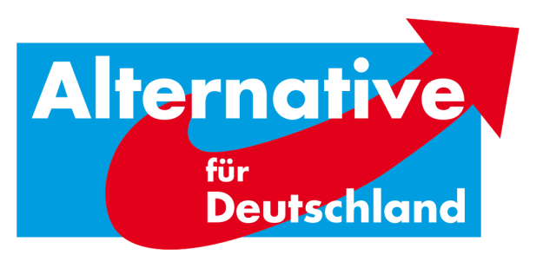
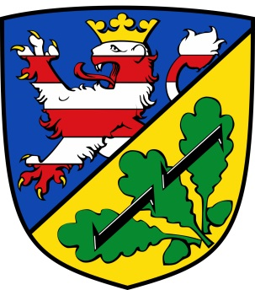
AfD-Fraktion Bad Karlshafen•Friedrich-Ebert-Str. 14•34385 Bad Karlshafen
Stadt Bad Karlshafen
Hafenplatz 8
34385 Bad Karlshafen
z. Hd. dem Magistrat

13. Schriftliche Anfrage der AfD-Fraktion Bad Karlshafen –
Kürzungen im Bereich der „freiwilligen Leistungen“

Sehr geehrte Damen und Herren,
wir fragen an, wie sich die freiwilligen Leistungen der Stadt Bad Karlshafen in den vergangenen Jahren entwickelt haben.

Gefragt wird nach den Daten für die Jahre 2012, 2013, 2014, 2015 und 2016. Wir bitten darum, ALLE freiwilligen Leistungen des jeweiligen Jahres zu nennen. Explizit soll in jedem Jahr genannt werden, welcher Verein der Stadt Bad Karlshafen, welche Leistung in welcher Höhe erhalten hat.

Sofern die Möglichkeit besteht, bitten wir darüber hinaus um Mitteilung über die Jahre, in denen eine Kürzung der Vereinsförderungen/-zuschüssen stattfand.

Mit alternativen Grüßen

Florian Kohlweg

Vorstandssprecher
Kreistagsabgeordneter
Stellv. Stadtverordnetenvorsteher
Alternative für Deutschland
Landkreis Kassel

